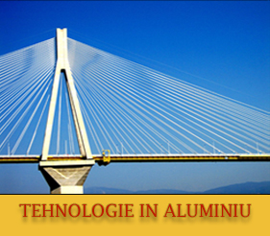

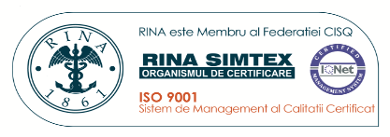
ALLYMET TECHNOLOGY
DECLARATİE DE CONFORMITATE Nr 0805
Valabilitate 08.05.2025-08.05.2027

Noi, S.C. ALLYMET TECHNOLOGY INV.SRL. declaram pe propria raspundere ca produsele:

SET ACCESORII ANTI INSECTE ALB, MARO, GRI

sunt conforme cu crintele normative.
Polipropilena nu este cotată drept material periculos în conformitate cu conform Regulamentului (CE) Nr. 1272/2008 [EU-GHS/CLP] şi modificările ulterioare ale acestora.

Plasele anti-insecte pot fi montate cu ajutorul setului de accesorii ce ofera stabilitate, prin sistemele flexibile de prindere care se vor incadra perfect cu ferestrele din PVC sau lemn.
Accesoriile pentru montarea plaselor de insecte pentru ferestra sunt realizate din plastic, de culoare alb.
Setul include: 4 coltare, 2 balamale, 2 manere, 2 opritori, 20 suruburi

LIVRATE CATRE ARABESQUE

Prin prezentul document, declarăm pe proprie răspundere, că acest produs nu pune în pericol viața și sănătatea consumatorilor, sunt în conformitate cu specificațiile de produs și respectă normele legale în vigoare.

CERTİFİCAT DE GARANTİE Nr 0805
Data: 08.05.2025-08.05.2027

1.1 Prezentul certificat de garanție reglementează acordarea garanției persoanelor fizice sau persoanelor juridice denumite în continuare CONSUMATOR.
1.2 Prezentul certificat de garanție este eliberat și onorat de firma SC ALLYMET TECHNOLOGY- CUI 25238041 denumita în continuare PRODUCATOR
1.3 Pentru orice reclamație de garanție pe care consumatorul o are fata de produsele sau serviciile achiziționate de la PRODUCATOR, denunțarea acestora și comunicarea cu producatorul se face numai la adresa electronica de e-mail „office@allymet.ro”
Plasele pentru protecția împotriva insectelor pentru ferestre și uși termopan au o durata medie de viața de 2 ani în condiții de folosire și depozitare corespunzătoare și protecția împotriva inghetului pe timpul iernii.



